**МИНОБРНАУКИ РОССИИ**

Федеральное государственное бюджетное

образовательное учреждение высшего образования

**«Ухтинский государственный технический университет»**

**(УГТУ)**

Кафедра вычислительной техники, информационных систем и технологий

**РАСЧЕТНО-ГРАФИЧЕСКАЯ РАБОТА**

Дисциплина: «Инженерная и компьютерная графика»

Шифр 191407 Группа ИСТ-2-19 Курс 1 Вариант 12

Морданов Егор Владимирович

Проверил:

доцент кафедры ВТИСиТ П. В. Кожевникова

Ухта

2020

Содержание

1 ПОСТРОЕНИЕ ДЕТАЛИ ПО ДВУМ ПРОЕКЦИЯМ В AUTOCAD 3

2 ПОСТРОЕНИЕ ДЕТАЛИ ПО ИЗОМЕТРИЧЕСКОЙ ПРОЕКЦИИ В BLENDER 6

3 СОЗДАНИЕ ЛОУПОЛЬНОЙ ИЛЛЮСТРАЦИИ 9

4 АНИМАЦИЯ. СИММУЛЯЦИЯ ЖИДКОСТИ 13

СПИСОК ИСПОЛЬЗОВАННОЙ ЛИТЕРАТУРЫ 17

# ПОСТРОЕНИЕ ДЕТАЛИ ПО ДВУМ ПРОЕКЦИЯМ В AUTOCAD

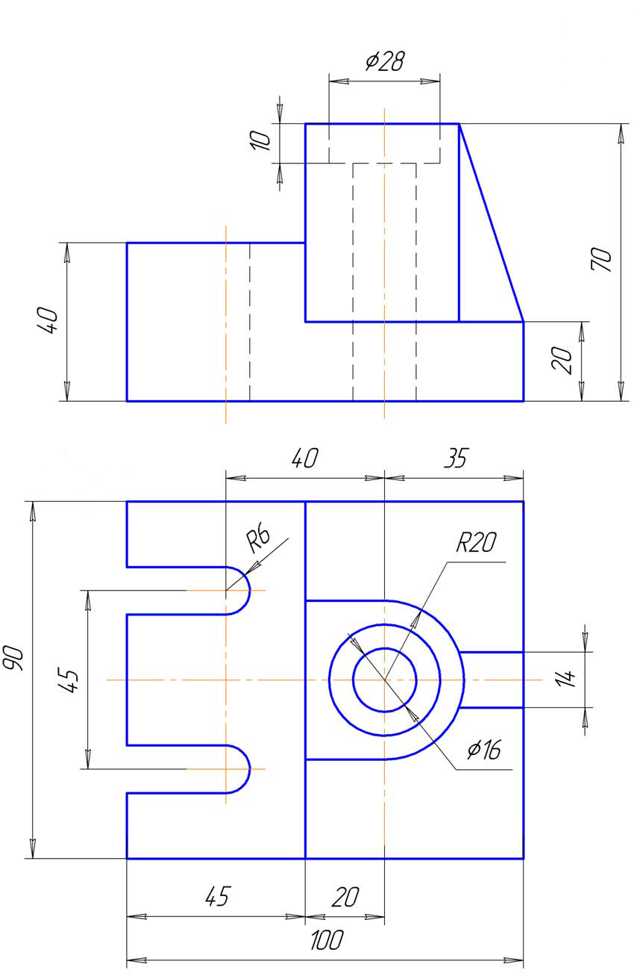

Рисунок 1.1 - Исходное изображение детали

**Задание**

Создать чертёж детали с использованием 3D технологий.

**Процесс создания детали**

Для начала построим левую часть основания детали длинной 90мм, шириной 45мм, высотой 40мм, для этого нужно сначала построить прямоугольник размером 45мм на 90мм, после с помощью команды *Выдавить* вверх на 40мм. Теперь строим правую часть основания детали проделываем тоже самую работу, строим прямоугольник длинной 90, шириной 55мм, высотой 20мм. Теперь создаем выемки на левой стороне нашей детали для этого создаем дугу, для этого я сделал вид детали сверху, с правого верхнего угла провёл линию влево на 75мм, потом вниз на 22.5мм и использовал *Круг/Центр,Радиус* указал Центр как конечную точку проведённой ранее линии начало провёл вверх на 6мм, тем самым получая круг в нужном месте с радиусом 6мм, далее удаляем отрезки которые мы ранее использовали и создаём прямоугольник длинной от нижней части до верхней, а именно 12мм, ширину провёл немного за пределы детали влево, выдавил круг и прямоугольник вверх, так же немного за пределы детали и с помощью команды *Вычитание* выделил левую часть детали, нажал enter, затем выделил круг и прямоугольник, который недавно сделали, нажал enter, тем самым создавая нужную нам выемку. Проделываем тоже самое, но уже с нижней частью левой детали. Теперь переходим на правую часть нашей детали, для начала создадим основной круг радиусом 20мм, для этого опять проведем вспомогательные отрезки от правого верхнего угла детали 35мм влево, 45мм вниз, используем *Круг/Центр,Радиус*, круг создаем на верхней части детали, выдавливаем деталь на 50мм вверх, доделываем деталь добавляя прямоугольник размером 20 на 40мм проводя его от нижней части круга влево и выдавливая его вверх на 50мм. Сверху выполненного круга создаем круг в центре диаметром 16мм и выдавливаем его немного ниже дна детали, производим *Вычитание* и получаем сквозную дыру в детали, далее в том же месте создаем круг диаметром 28мм и выдавливаем его вниз на 10мм, производим *Вычитание,* получаем уже почти готовую исходного изображения детали. Создаём прямоугольник в правой части детали, начальной точкой детали будет центр правой части, но на 7мм выше, прямоугольник будет иметь длину 14мм, ширина мы сделаем так чтобы прямоугольник немного входил в цилиндрическую часть детали, далее выделяем боковую часть прямоугольника используя «ручки». Ребро выбираем при нажатой клавиши Ctrl. Из контекстного меню выбираем опцию *Переместить*, указать базовую точку и вторую точку перемещения.

Чертёж детали готов.

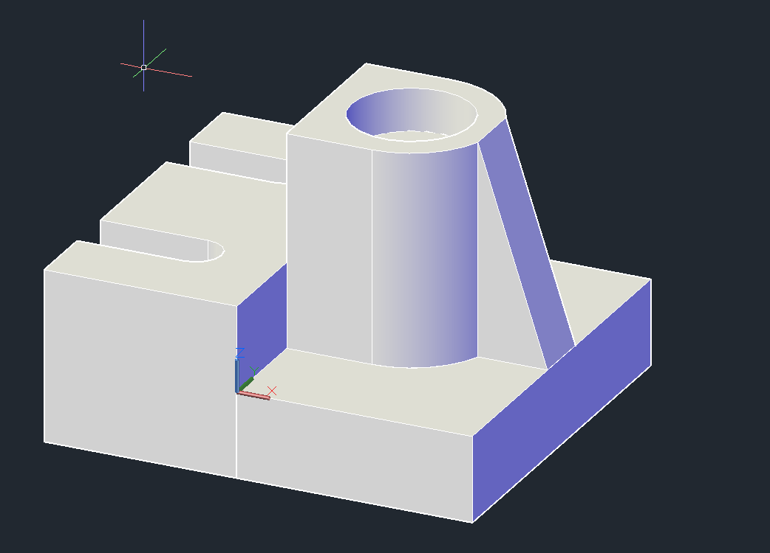

Рисунок 1.2 - Чертёж детали

# ПОСТРОЕНИЕ ДЕТАЛИ ПО ИЗОМЕТРИЧЕСКОЙ ПРОЕКЦИИ В BLENDER

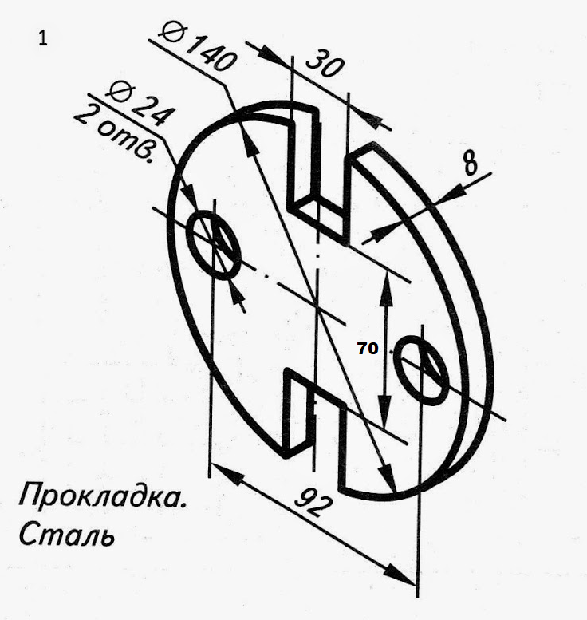

Рисунок 2.1 - Исходное изображение детали

**Задание**

Создать чертёж детали по изометрической проекции.

**Процесс создания детали**

Удаляем изначальный куб и создаем окружность, задаём ей масштаб 14 по x и y, для удобства задаём так же вращение 90 по y и x. Переходим в режим правки и с помощью сочетания клавиш E+Y выдавливаем окружность прописываем 0.8, чтобы выдавить на корректное для чертежа расстояние, выдавливаем заново окружность, но на нулевое расстояние, это нужно чтобы после сочетанием клавиш alt+m объединить все выделенные нами точки в центре корректно, выделим все точки детали с другой стороны, и так же объединим все точки в центре, тем самым получим цельный диск. Переходим обратно в режим объекта создаём куб в положении прописываем x,y=0;z=7.5,  
масштаб x,y=3, z оставляем 1, переходим в режим правки, выделяем верхнюю грань куба и выдавливаем вверх с помощью E+Z немного за границы нашей детали, заходим в модификаторы куба используем Отражение отображаем по объекту окружность и применяем, далее выделяем окружность и используем Логический модификатор операцию указываем Разница, объект выбираем куб, куб можно удалить теперь у нас появились нужные нам выемки, для создания отверстий создаём окружность вращение ставим 90 по x и y, масштаб ставим 2.4 по x и y, положение указываем x=9.2, y и z = 0, переходим в режим правки и выдавливаем окружность так чтобы она торчала из детали с обеих сторон, далее производим те же операции, что и с кубом, делаем отражение, далее логическую разницу, удаляем эту окружность и получаем отверстия в детали. Чертёж детали готов.

**Созданная деталь**

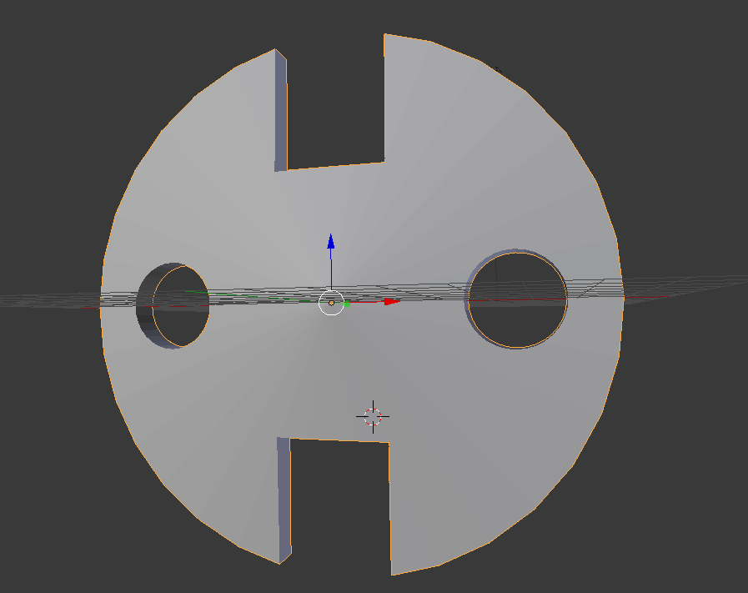

Рисунок 2.2 - Готовый чертёж детали

# СОЗДАНИЕ ЛОУПОЛЬНОЙ ИЛЛЮСТРАЦИИ

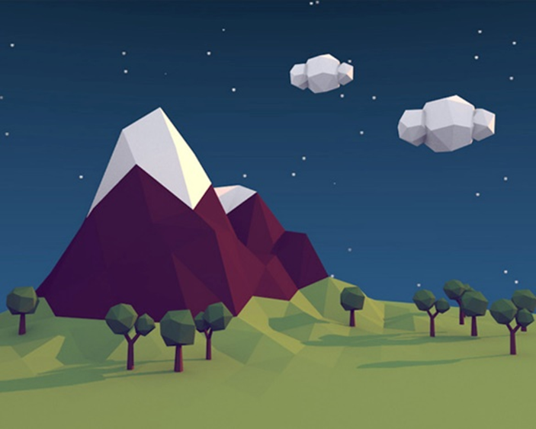

Рисунок 3.1 - Исходное изображение

**Задание**

Создать лоупольную иллюстрацию.

**Процесс создания иллюстрации**

1. **Моделирование ландшафта**
   1. Так как иллюстрация не подразумевает настройку точных размеров, единицы измерения менять не надо (по умолчанию юниты).
   2. Добавляем плоскость размером 10 на 10 юнитов.
   3. Переходим в режим правки и применяем операцию «Подразделить» (количество разрезов 15)
   4. Выделяем три вершины, как показано на рисунке
   5. Включаем режим пропорциональной правки  (должен быть выбран «мягкий спад»).
   6. Передвигаем выбранные вершины по оси Z. Область влияния инструмента можно увеличить или уменьшить с помощью ММВ (колесика мыши)
   7. Затем выбираем только одну вершину и перемещаем ее по оси Z
   8. Выделяем все вершины и применяем операцию «Преобразовать грани в треугольники».
   9. Выбираем несколько вершин, включаем режим «Случайный спад» и перемещаем эти вершины вверх.
   10. Выделяем все вершины, нажимаем клавишу «W» и в меню «Специальные» выбираем «Плоское затенение».
   11. Выходим из режима правки.
2. **Назначение материала ландшафту**
   1. Выбираем ландшафт и переходим на панель «Материал» функционального окна «Свойства». Добавляем новый материал с наименованием «зеленый». Цвет для материала устанавливаем тепло-зеленым. Интенсивность зеркального отражения в разделе «Блик» устанавливаем равным «0.0»
   2. Далее назначаем несколько материалов на один объект. Переходим в режим правки и выбираем метод отображения/затенения объектов в 3D-виде «Каркас» . В заголовке 3D-вида выберем грань  для выделения. Нажимаем клавишу «B» и с помощью рамки выделяем часть горы, которая находится над землей.
   3. Создаем новый материал. Цвет для материала устанавливаем коричневый. Интенсивность зеркального отражения в разделе «Блик» также устанавливаем равным «0.0». Назначаем материал на выделенную область. Аналогично создадим шапки снега на горных пиках
3. **Моделирование деревьев**
   1. Добавляем икосферу и цилиндр. При добавлении цилиндра на вкладке слева меняем количество вершин до «6». Масштабируем цилиндр, чтобы он напоминал ствол дерева
   2. Переходим в режим правки и выбираем метод отображения/затенения объектов в 3D-виде «Каркас» . Выделяем верхний ряд вершин, вытягиваем их вверх по оси Z. Отмасштабируем верхний ряд вершин, чтобы придать стволу дерева более реалистичный вид.
   3. Переходим в объектный режим и выбираем икосферу. На панели «Модификаторы» функционального окна «Свойства» добавляем модификатор «Аппроксимация», снижаем соотношение до «0.3», чтобы дерево стало лоупольным, применяем изменения.
4. **Создание материалов для дерева**
   1. Для икосферы (листвы) и цилиндра (ствола дерева) поочередно добавим новый материал. Затем выберем листву и ствол дерева и объединим (сочетание клавиш «Ctrl+J»).
5. **Создание облаков**
   1. Добавим икосферу. Перейдем в режим правки и добавим еще одну икосферу. Отмасштабируем ее. Продублируем вторую икосферу и расположим с другой стороны
   2. Перейдем в объектный режим и применим к облаку модификатор «Аппроксимация» (параметр «Соотношение» уменьшить до «0.3»). Затем назначим белый материал.
6. **Компоновка объектов и получение изображения**
   1. Расположим объекты в сцене так, чтобы она стала похожей на единую композицию. Нажмите на цифровой клавиатуре «1» или «3», чтобы перейти в боковую проекцию, из которой удобнее будет компоновать объекты. Отмасштабируем дерево и расположим его в предгорье.
   2. Перейдем к виду сверху, нажав на цифровой клавиатуре «7», и продублируем деревья. Для удобства можно работать в трех проекциях.
   3. Продублируем один раз облако и расположим его на сцене.
   4. На сцену добавим солнце, на панели «Данные»  функционального окна «Свойства» изменим свет на желтый с энергией «2.0» и включим трассировку теней
   5. Перейдем к настройкам «Окружающая среда (мир)» функционального окна «Свойства», изменим цвет горизонта на голубой, выберем «Смесь неба» так, чтобы получился градиент с учетом зенита, а также изменим цвет среды на темно лиловый. Выберем опцию «Ambient Occlution» и уменьшим множитель до «0.81». Выберем опцию «Освещение от окружения», изменим энергию на «0.5» и цветом среды выберем «Цвет неба».
   6. Добавим новую плоскость с обратной стороны от солнца, чтобы с его стороны сцена не освещалась.
   7. Для перемещения камеры выбираем ее в объектном режиме, нажимаем на цифровой клавиатуре клавишу «0». С помощью «горячих» клавиш «G» и «R» или панели свойств можно перемещать/вращать камеру, одновременно контролируя, куда смотрит камера.
   8. После настройки камеры переходим на вкладку «Визуализация» функционального окна «Свойства» и нажимаем кнопку «Визуализировать».

**Созданная иллюстрация**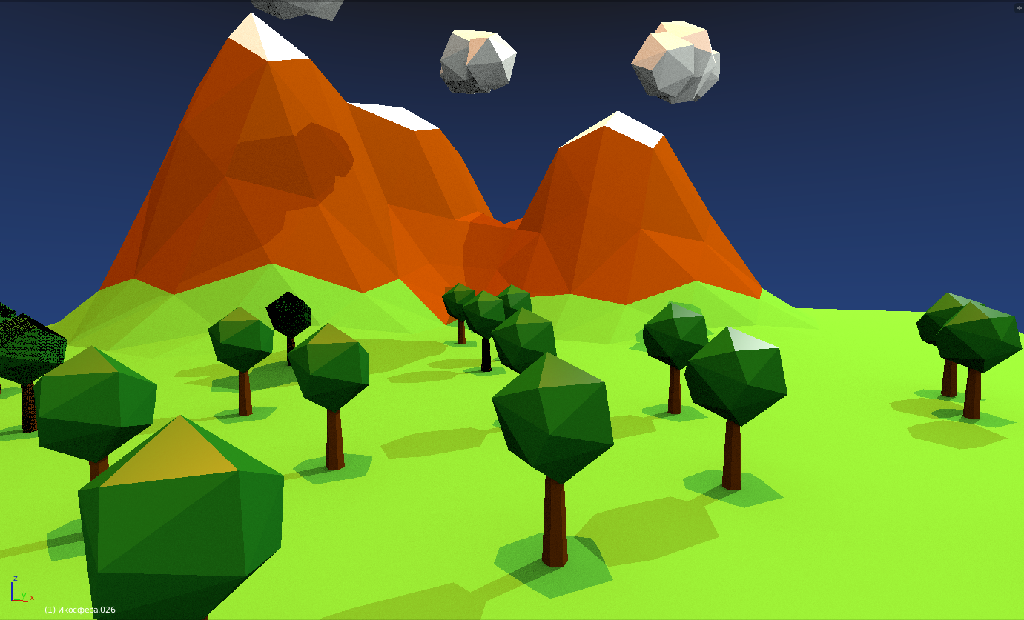

Рисунок 3.2 - Готовая лоупольная иллюстрация

# АНИМАЦИЯ. СИММУЛЯЦИЯ ЖИДКОСТИ

**Задание**

Создать стеклянную вазу, в которую из-под крана наливается вода.

**Процесс создания анимации**

1. **Создание вазы (объекта-препятствия)**
   1. Добавить окружность радиусом 4 юнита.
   2. Перейти в режим правки. Для перехода к виду спереди нажать на цифровой клавиатуре клавишу «1». Выделить все вершины окружности, затем для выдавливания вершин нажать клавишу «E» или воспользоваться меню «Полисетка» (Выдавить → Только ребра). Ограничьте перемещение по оси Z нажатием на клавишу «Z». Поднимите основание вазы.
   3. Для создания новой части вазы нажать клавишу «Е» или воспользоваться меню «Полисетка». Для изменения диаметра нажать клавишу «S» и передвинуть мышку от центра/ к центру.
   4. Нажать клавишу «Е», а затем клавишу «Z» для выпрямления и потянуть вверх.
   5. Повторять шаги 1.3, 1.4 для завершения создания формы вазы.
   6. Для создания объема вазы перейти к виду сверху нажатием на цифровой клавиатуре клавиши «7». Нажать по очереди клавиши «Е» и «S». Курсор мыши передвинуть примерно на 0,5 мм к центру вазы.
   7. Перейти к виду спереди нажатием на цифровой клавиатуре клавиши «1». Выбрать метод отображения/затенения объектов в 3D-виде «Каркас» нажатием клавиши «Z» или воспользовавшись меню . Повторяя шаги 1.3-1.4, продолжить формировать объем вазы вниз до места нахождения её дна. Для сбора всех точек в центре (дно вазы) нажать комбинацию клавиш «Alt+M» и выбрать пункт меню «В центре».
   8. Снять выделение с вазы.
   9. Для выделения нижних точек вазы нажать клавишу «С» и провести по дну вазы.
   10. Нажать по очереди клавиши «E» и «S», стянуть точки к центру. Для сбора всех точек в центре (дно вазы) нажать комбинацию клавиш «Alt+M» и выбрать пункт меню «В центре».
   11. Выбрать метод отображения/затенения объектов в 3D-виде «Сплошной» нажатием клавиши «Z» или воспользовавшись меню .
   12. Перейти в объектный режим. На панели инструментов выбрать тип затенения «Гладко».
   13. Для придания реалистичности вазы добавить модификатор «Подразделение поверхности».
   14. Добавить под вазу плоскость.
   15. Создать новый материал для вазы. Цвет для материала оставить белым с интенсивностью «0.8». Выбрать опцию «Прозрачность», параметр «Альфа» уменьшить до «0.8», параметр «Френель» установить равным «2», а «Смешение» – «1.3». Выбрать опцию «Отражение», зеркальность установить равной «0.768», параметр «Френель» установить равным «3», а «Смешение» – «1.25», выбрать бирюзовый цвет отражения, а глубину уменьшить до 1.
2. **Создание крана, из которого вытекает вода**
   1. Для моделирования крана добавить тор.
   2. Перейти в режим правки и удалить 3/4 части тора.
   3. Выделить нижнее кольцо вершин. Для создания новой части крана нажать клавишу «Е», а затем клавишу «S» для увеличения диаметра.
   4. Нажать клавишу «Е», а затем клавишу «Z» для выпрямления и потянуть вниз.
   5. Нажать клавишу «Е», а затем клавишу «S» и передвинуть мышку к центру.
   6. Нажать клавишу «Е», а затем клавишу «Z» и потянуть вверх.
   7. Выделить верхнее кольцо вершин, нажать клавишу «E», а затем X/Y и увеличить длину крана.
   8. Перейти в объектный режим. На панели инструментов выбрать тип затенения «Гладко».
   9. Для придания реалистичности крана добавить модификатор «Подразделение поверхности».
   10. Добавить новый материал для крана.
3. **Создание области, в которой будет происходить анимация и источника вытекания жидкости**
   1. Создать куб большого размера.
   2. Поместить в него вазу.
   3. Над вазой разместить кран.
   4. Создать UV-сферу и поместить ее в кран.
4. **Создание материала для жидкости**
   1. Выбрать куб (домен), в котором происходит анимация. На панели инструментов выбрать тип затенения «Гладко».
   2. На панели «Материал» функционального окна «Свойства» добавить материал жидкости (указать цвет и прозрачность).
   3. На панели «Физика» функционального окна «Свойства» поменять разрешение на «80».
5. **Определение функций объектов и получение анимации**
   1. Выбрать вазу и перейти на вкладку «Физика» функционального окна «Свойства». Нажать на кнопку «Жидкость», а затем выбрать тип «Препятствие», инициализация объема «Оболочка», тип смачивания «Без скольжения».
   2. Для сферы на вкладке «Физика» выбрать тип «Приток», а затем указать скорость притока.
   3. Для куба выбрать тип «Домен» и нажмите на кнопку «Запечь».

**Созданная стеклянная ваза**

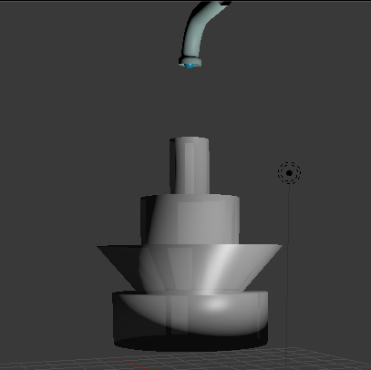

Рисунок 4.1 - Готовая стеклянная ваза, в которую из-под крана льётся вода (ракурс 1)

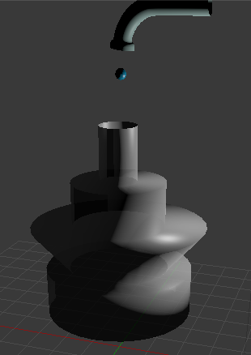

Рисунок 4.2 - Готовая стеклянная ваза, в которую из-под крана льётся вода (ракурс 2)

# СПИСОК ИСПОЛЬЗОВАННОЙ ЛИТЕРАТУРЫ

1. Хейфец, А. Л. Инженерная компьютерная графика. AutoCAD / А.Л. Хейфец. - М.: Диалог-Мифи, 2014. - 432 c. (дата обращения: 14.06.2020).
2. Как пользоваться Blender для начинающих [Электронный ресурс] – <https://losst.ru/kak-polzovatsya-blender-dlya-nachinayushhih> (дата обращения: 08.06.2020)
3. Создание отверстий в Blender [Электронный ресурс] – <https://www.youtube.com/watch?v=tQdV-PJfbGI> (дата обращения: 08.06.2020).
4. Создание объекта по точным размерам [Электронный ресурс] –  
   <https://younglinux.info/blender15> (дата обращения: 08.06.2020).